实验三 软件详细设计
- 实验目的
学会运用几种常用的软件详细设计工具，如程序流程图、盒图、PAD图和判定表，将给定的软件问题描述转化为过程设计结果，同时进行环路复杂度计算，判断结构化设计结果的复杂性。
- 实验内容
（一）软件模块的详细设计
1.某航空公司规定，乘客可以免费托运重量不超过20公斤的行李，当行李重量超过20公斤，对头等舱的国内乘客超重部分每公斤收费6元，对公务舱的国内乘客超重部分每公斤收费8元，对经济舱的国内乘客超重部分每公斤收费10元。对外国顾客超重部分每公斤收费比国内乘客多1.5倍，对残疾乘客超重部分每公斤收费比正常乘客少一半，对该航空行李托运费问题进行分析设计。
2.在作业2的软件体系及功能模块设计的基础上，自行选择软件中的核心模块进行分析，开展模块设计。
（二）软件模块的详细设计任务
通过实验认真完成以下内容：
1、用Visio绘制模块/算法流程图。
2、用word绘制详细设计结果的判定表（如有判断）。
3、用类C/JAVA代码写出伪码。
4、用McCabe方法计算程序复杂度。首先将1中绘制的程序流程图映射为流图，然后用McCabe方法计算环形复杂度，计算过程写入实验报告。
- 实验结果
实验报告一份。附件包含文档：程序算法流程图、判定表、伪码以及McCabe方法计算程序复杂度。
- 流程图：
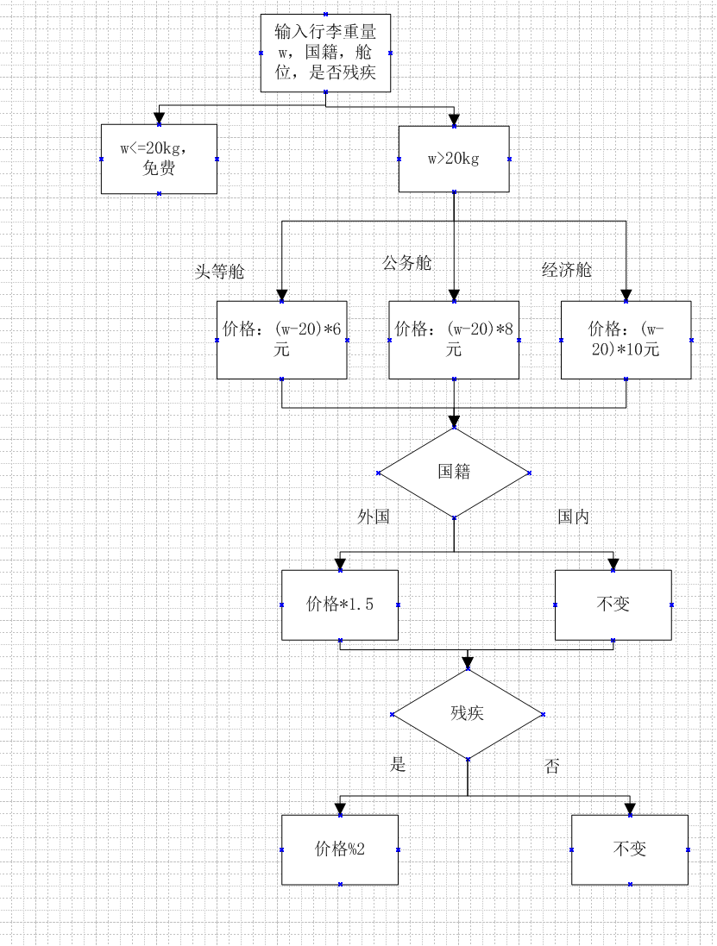
判定表：c1:行李重量>20kg?(y/n)
c2:乘客类型：国内/国外
c3:舱位：头等舱/公务舱/经济舱
C4:是否残疾乘客(y/n)
规则 | 1 | 2 | 3
c1行李>20kg | n | y | y
C2国籍 | - | 国内 | 国内
C3舱位 | - | 头等 | 公务
C4残疾 | - | n | n
动作：单价 | 0 | 6 | 8
运费=超重重量x单价 | 0
伪码：#include<stdio.h>
int main(){
double w, subWeight, price, total;
int isForeign, cabin, isDisability;
//输入：重量、国籍(0国内1外国)、舱位1头等2公务3经济、是否残疾0否1是
printf("输入行李重量：");
scanf("%lf",&w);
printf("0国内 1外国：");
scanf("%d",&isForeign);
printf("舱位：1头等，2公务，3经济：");
scanf("%d",&cabin);
printf("是否残疾：0否，1是：");
scanf("%d",&isDisability);

if(w <= 20){
total = 0;
}else{
subWeight = w - 20;
//基础单价
if(cabin ==1) price=6;
else if(cabin ==2) price=8;
else price=10;

if(isForeign ==1) price *=1.5;
if(isDisability ==1) price *=0.5;
total = subWeight * price;

printf("行李运费=%.2f 元",total);
return 0;
}
W>20 cabin==1 cabin==2 isforeign==1 isdisability==1
这个模块最少需要6条测试路径完成覆盖

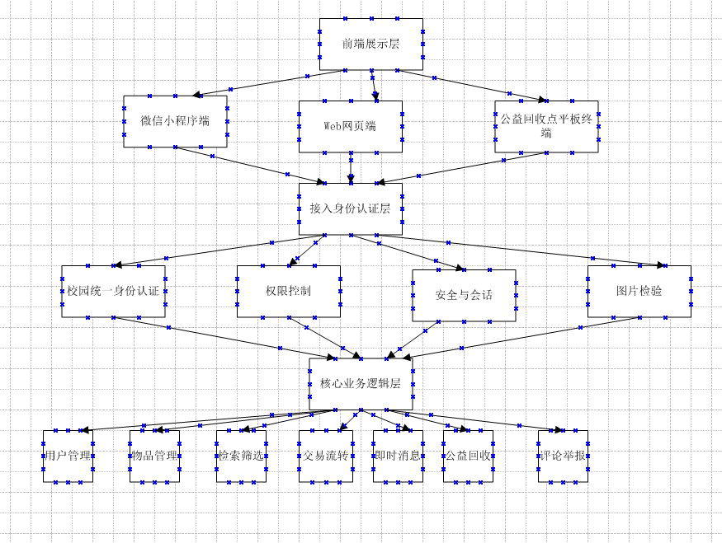
伪码：Module 前端展示层
Sub 微信小程序端()
接收用户操作：登录、发布物品、搜索、发消息、预约捐赠、举报
收集表单数据（文字、图片、物品信息）
调用【接入身份认证层】接口
接收返回结果，渲染页面展示
End Sub
Sub Web网页端()
接收师生电脑端操作，功能同小程序
调用【接入身份认证层】接口
展示物品列表、聊天窗口、回收申请记录
End Sub
Sub 公益回收点平板终端()
回收工作人员登录核验
查看待回收清单、登记回收完成状态
调用【接入身份认证层】接口
End Sub
End Module
// ========== 接入身份认证层（安全网关，所有请求必须先经过这一层校验） ==========
Module 接入身份认证层
//子模块1：校园统一身份认证
Function 校园统一身份认证(学号/工号, 验证码) 返回 认证结果
对接学校身份接口
if 信息匹配:
生成session令牌
return 认证通过, 用户身份标签(学生/老师)
Else
return 认证失败
end if
End Function
//子模块2：权限控制
Function 权限控制(session令牌, 请求操作类型) 返回 是否允许访问
查询当前用户角色权限
case 操作类型:
case 发布物品、私聊: 已认证本校用户允许
case 回收登记: 仅回收点管理员允许
case 举报审核: 平台管理员允许
default: 拒绝访问
end case
End Function
//子模块3：安全与会话
Sub 安全与会话(session令牌)
校验令牌是否过期、是否被篡改
刷新会话有效期 / 销毁过期会话
End Sub
//子模块4：图片检验
Function 图片检验(上传图片流) 返回 检验结果
检测图片违规内容
if 图片违规: return 不通过, 拒绝上传
else: return 通过, 返回图片存储地址
end if
End Function
//总入口：统一转发，校验通过才进入核心业务层
Sub 请求转发(用户请求)
安全与会话(请求.session)
authResult = 校园统一身份认证(请求.id,请求.code)
if authResult == 通过:
hasPermission = 权限控制(请求.session, 请求.operate)
if hasPermission == True:
if 请求包含图片:
imgCheck = 图片检验(请求.img)
if imgCheck == 通过:
调用【核心业务逻辑层】对应业务函数
end if
else:
调用【核心业务逻辑层】对应业务函数
end if
end if
else:
返回错误信息：身份认证失败
end if
End Sub
End Module
// ========== 核心业务逻辑层（7个子模块，平台业务主体） ==========
Module 核心业务逻辑层
//1. 用户管理
Sub 用户管理(用户信息, 操作类型)
case 操作类型:
case 注册: 保存用户基础信息、绑定校园身份
case 修改资料: 更新昵称、联系方式
case 注销: 冻结账号、隐藏发布物品
end case
End Sub
//2. 物品管理
Sub 物品管理(物品数据, 操作类型)
case 操作类型:
case 发布闲置: 保存标题、分类、价格、图片、自提地点、状态=待流转
case 修改物品: 更新物品信息
case 下架物品: 修改物品状态=已下架
case 标记成交: 修改物品状态=已转出
end case
End Sub
//3. 检索筛选
Function 检索筛选(关键词, 分类, 价格区间) 返回 物品列表
根据条件模糊查询闲置物品
按发布时间/距离排序
return 筛选后的物品集合
End Function
//4. 交易流转（预约自提、借用、转让）
Sub 交易流转(买方ID, 物品ID)
校验物品状态是否为【待流转】
生成预约记录，通知发布者
双方确认后，更新物品状态
End Sub
//5. 即时消息
Sub 即时消息(发送人ID,接收人ID,消息内容)
保存聊天记录
推送消息给接收方
End Sub
//6. 公益回收
Sub 公益回收(用户ID,物品信息)
生成捐赠回收单，分配到就近回收点
回收人员确认收货后，标记回收完成
End Sub
//7. 评论举报
Sub 评论举报(举报人ID,目标ID/物品ID,举报理由)
保存举报工单，推送管理员审核
审核通过：下架违规物品、处罚用户
End Sub
End Module

- 成绩评定
该实验成绩满分10分。
- 附录：Visio中结构图、层次图和程序流程图的绘制
（一）程序流程图的绘制
打开Visio2016，选择“新建”菜单“流程图”中的“基本流程图”，得到如下图形：（下图仅是一个示例）

图1 程序流程图

- McCabe方法简介
McCabe方法就是‌圈复杂度（Cyclomatic Complexity）‌，用来衡量程序控制流的复杂程度。给你最实用的计算方式：
三种等价计算方法
‌边-节点公式‌：V(G) = E - N + 2，E是控制流图的边数，N是节点数。
‌判定节点公式‌：V(G) = P + 1，P是判定节点数（if、while、for、case等分支点）。
‌区域计数法‌：V(G) = R，R是控制流图把平面划分的区域数（包括最外面的区域）。

